F. Günther gymnasium Lohbrügge – Hambourg
B. Duwensee

Compte rendu d’une sortie
Club Sciences Promaloh

Classe : 7e et 8e Nombre d’élève : ≈20 Durée : 2h
Lieu : Bergedorf (à l’est de Hambourg) Date de la sortie : le 25/03/2011

Visite d’un station du réseau de surveillance de la qualité des eaux.

La station Fischerhof située sur la Bille, un affluent de l’Elbe, fait partie d’un réseau de 10 stations qui dépendent de l’institut pour l’hygiène et l’environnement de Hambourg. Ces stations surveillent en permanence la qualité de l’eau. Les principaux paramètres contrôlés sont la température, le pH, l’oxygène dissous, la présence éventuelle de pétrole.
Les mesures se font à l’aide de sondes, ou de manières plus originales en surveillant par caméra l’activité des daphnés dans l’eau ou encore par contrôle fluorescent de la photosynthèse des algues.
En cas de mesures anormales suite par exemple à un accident de bateau ou à une pollution industrielle un système d’alerte permet d’intervenir dès le début du phénomène et de limiter les dégâts infligés au milieu aquatique. En cas d’urgence l’eau peut même être déviée de son cours normal.
Un système de stockage d’échantillons permet d’effectuer des contrôles ultérieurs sur l’eau si nécessaire. Et bien entendu toutes les données sont conservées afin d’établir un historique du suivi de la qualité de l’eau.
Outre toutes ces explications et la visite des locaux techniques avec les systèmes de mesures, les élèves ont aussi pu observer quelques espèces animales présentent dans la Bille.

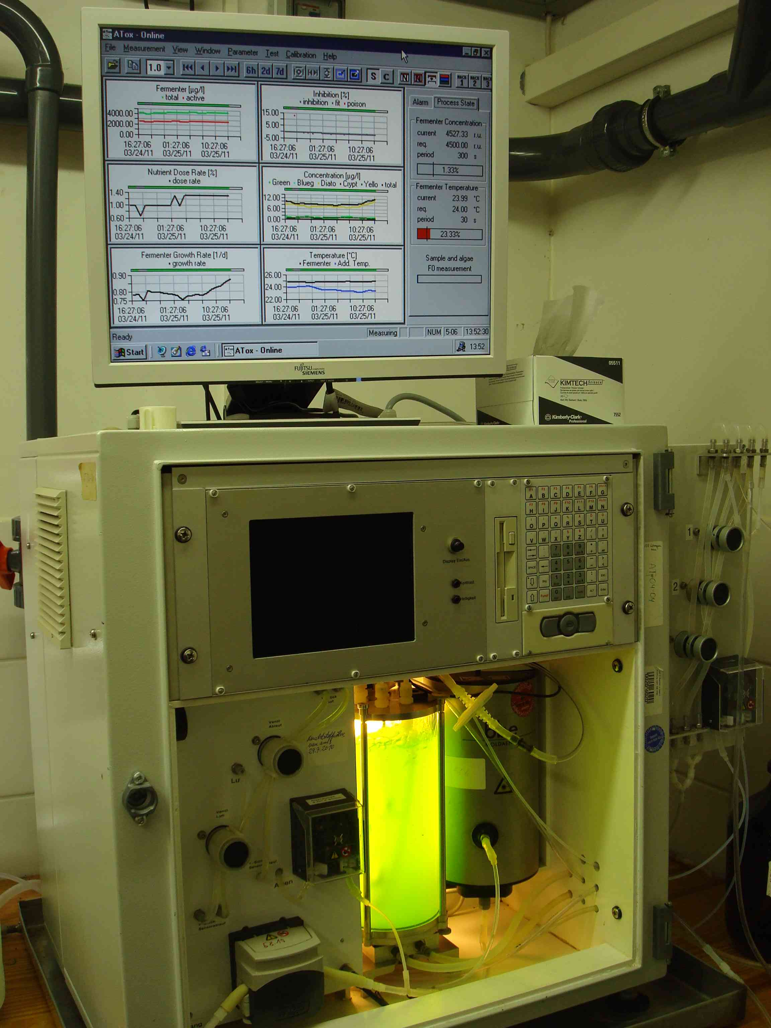
Mesure par fluorescence
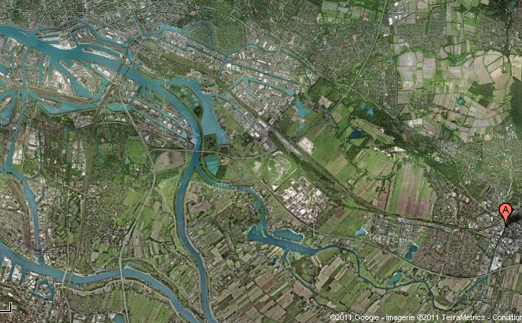
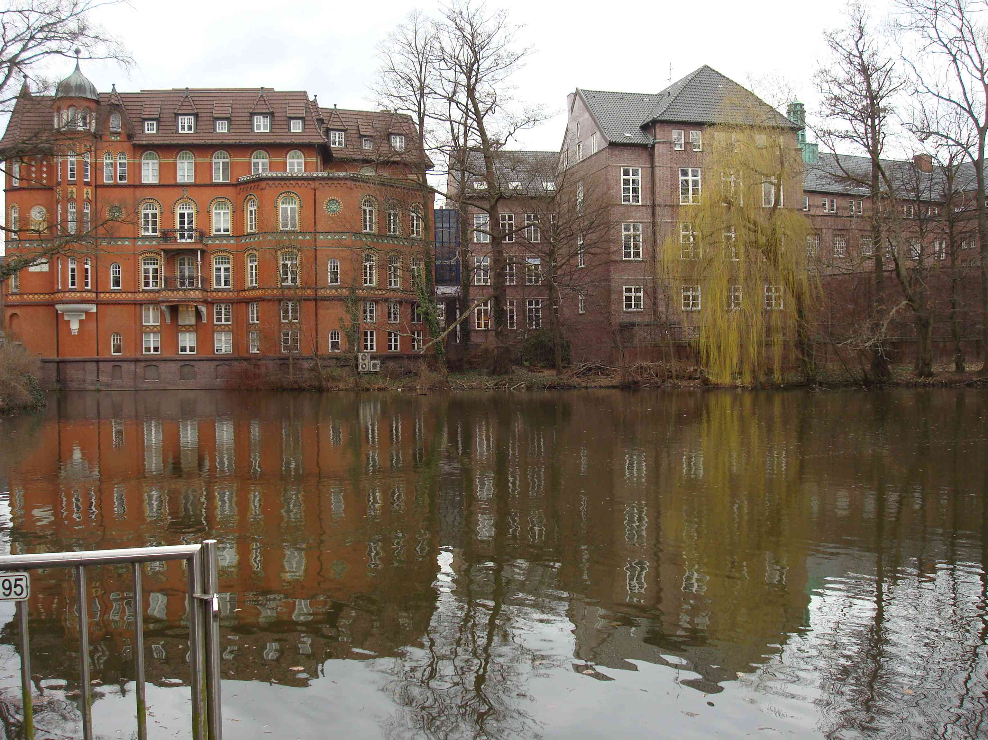
Hambourg
Bergedorf
station Fischerhof

Les alentours de la station

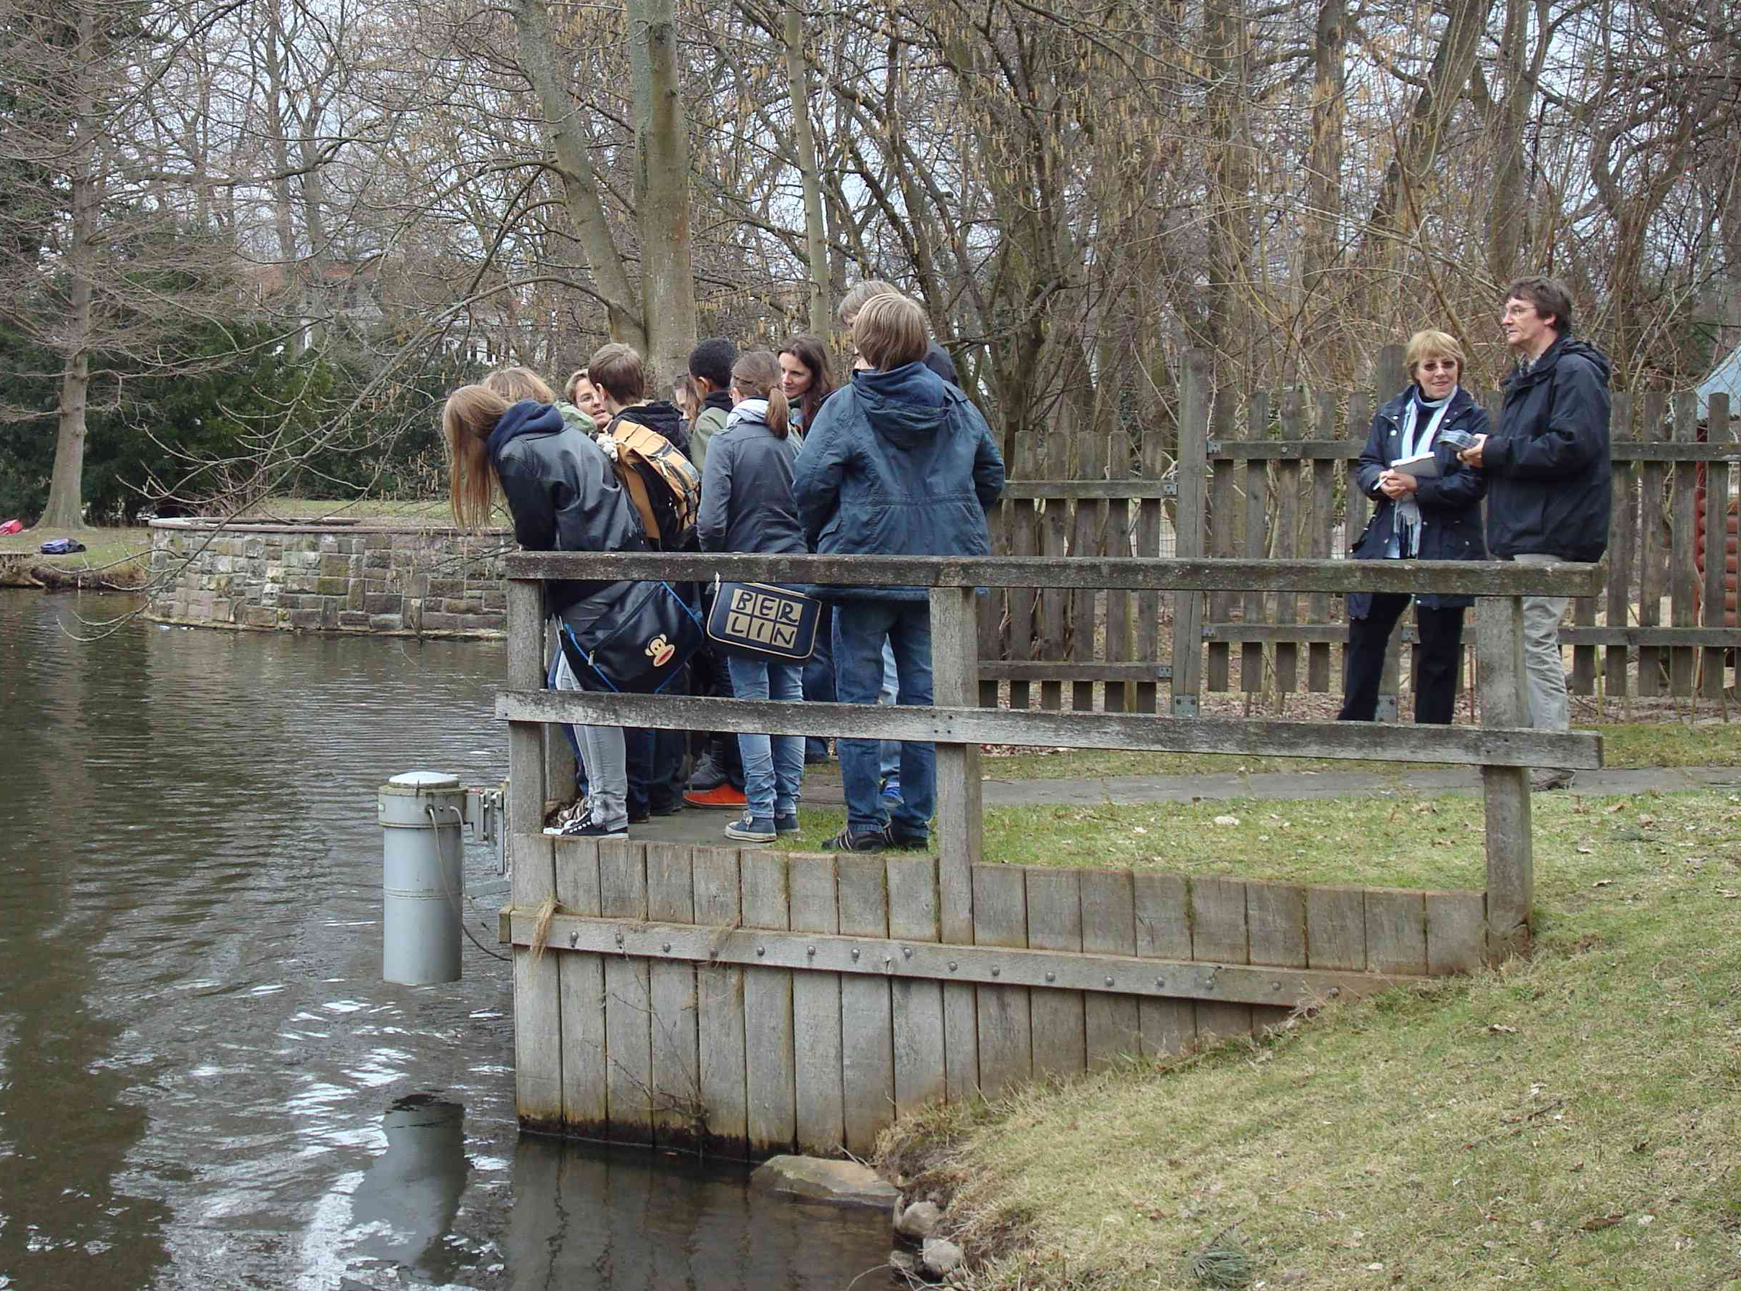

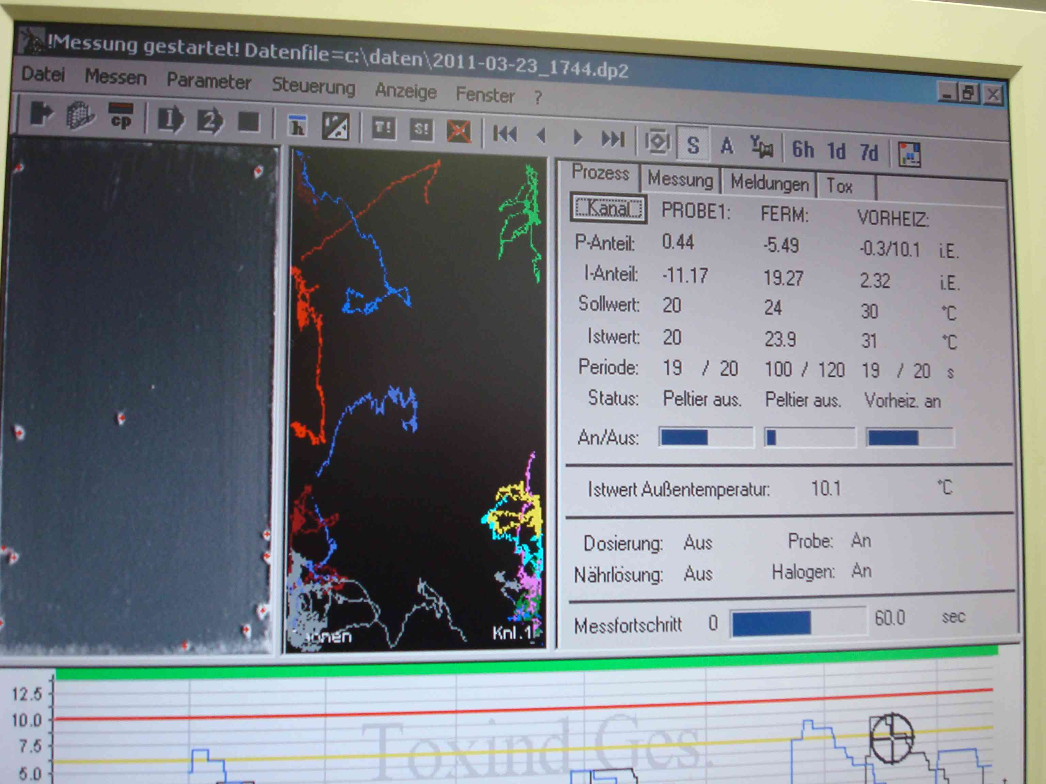
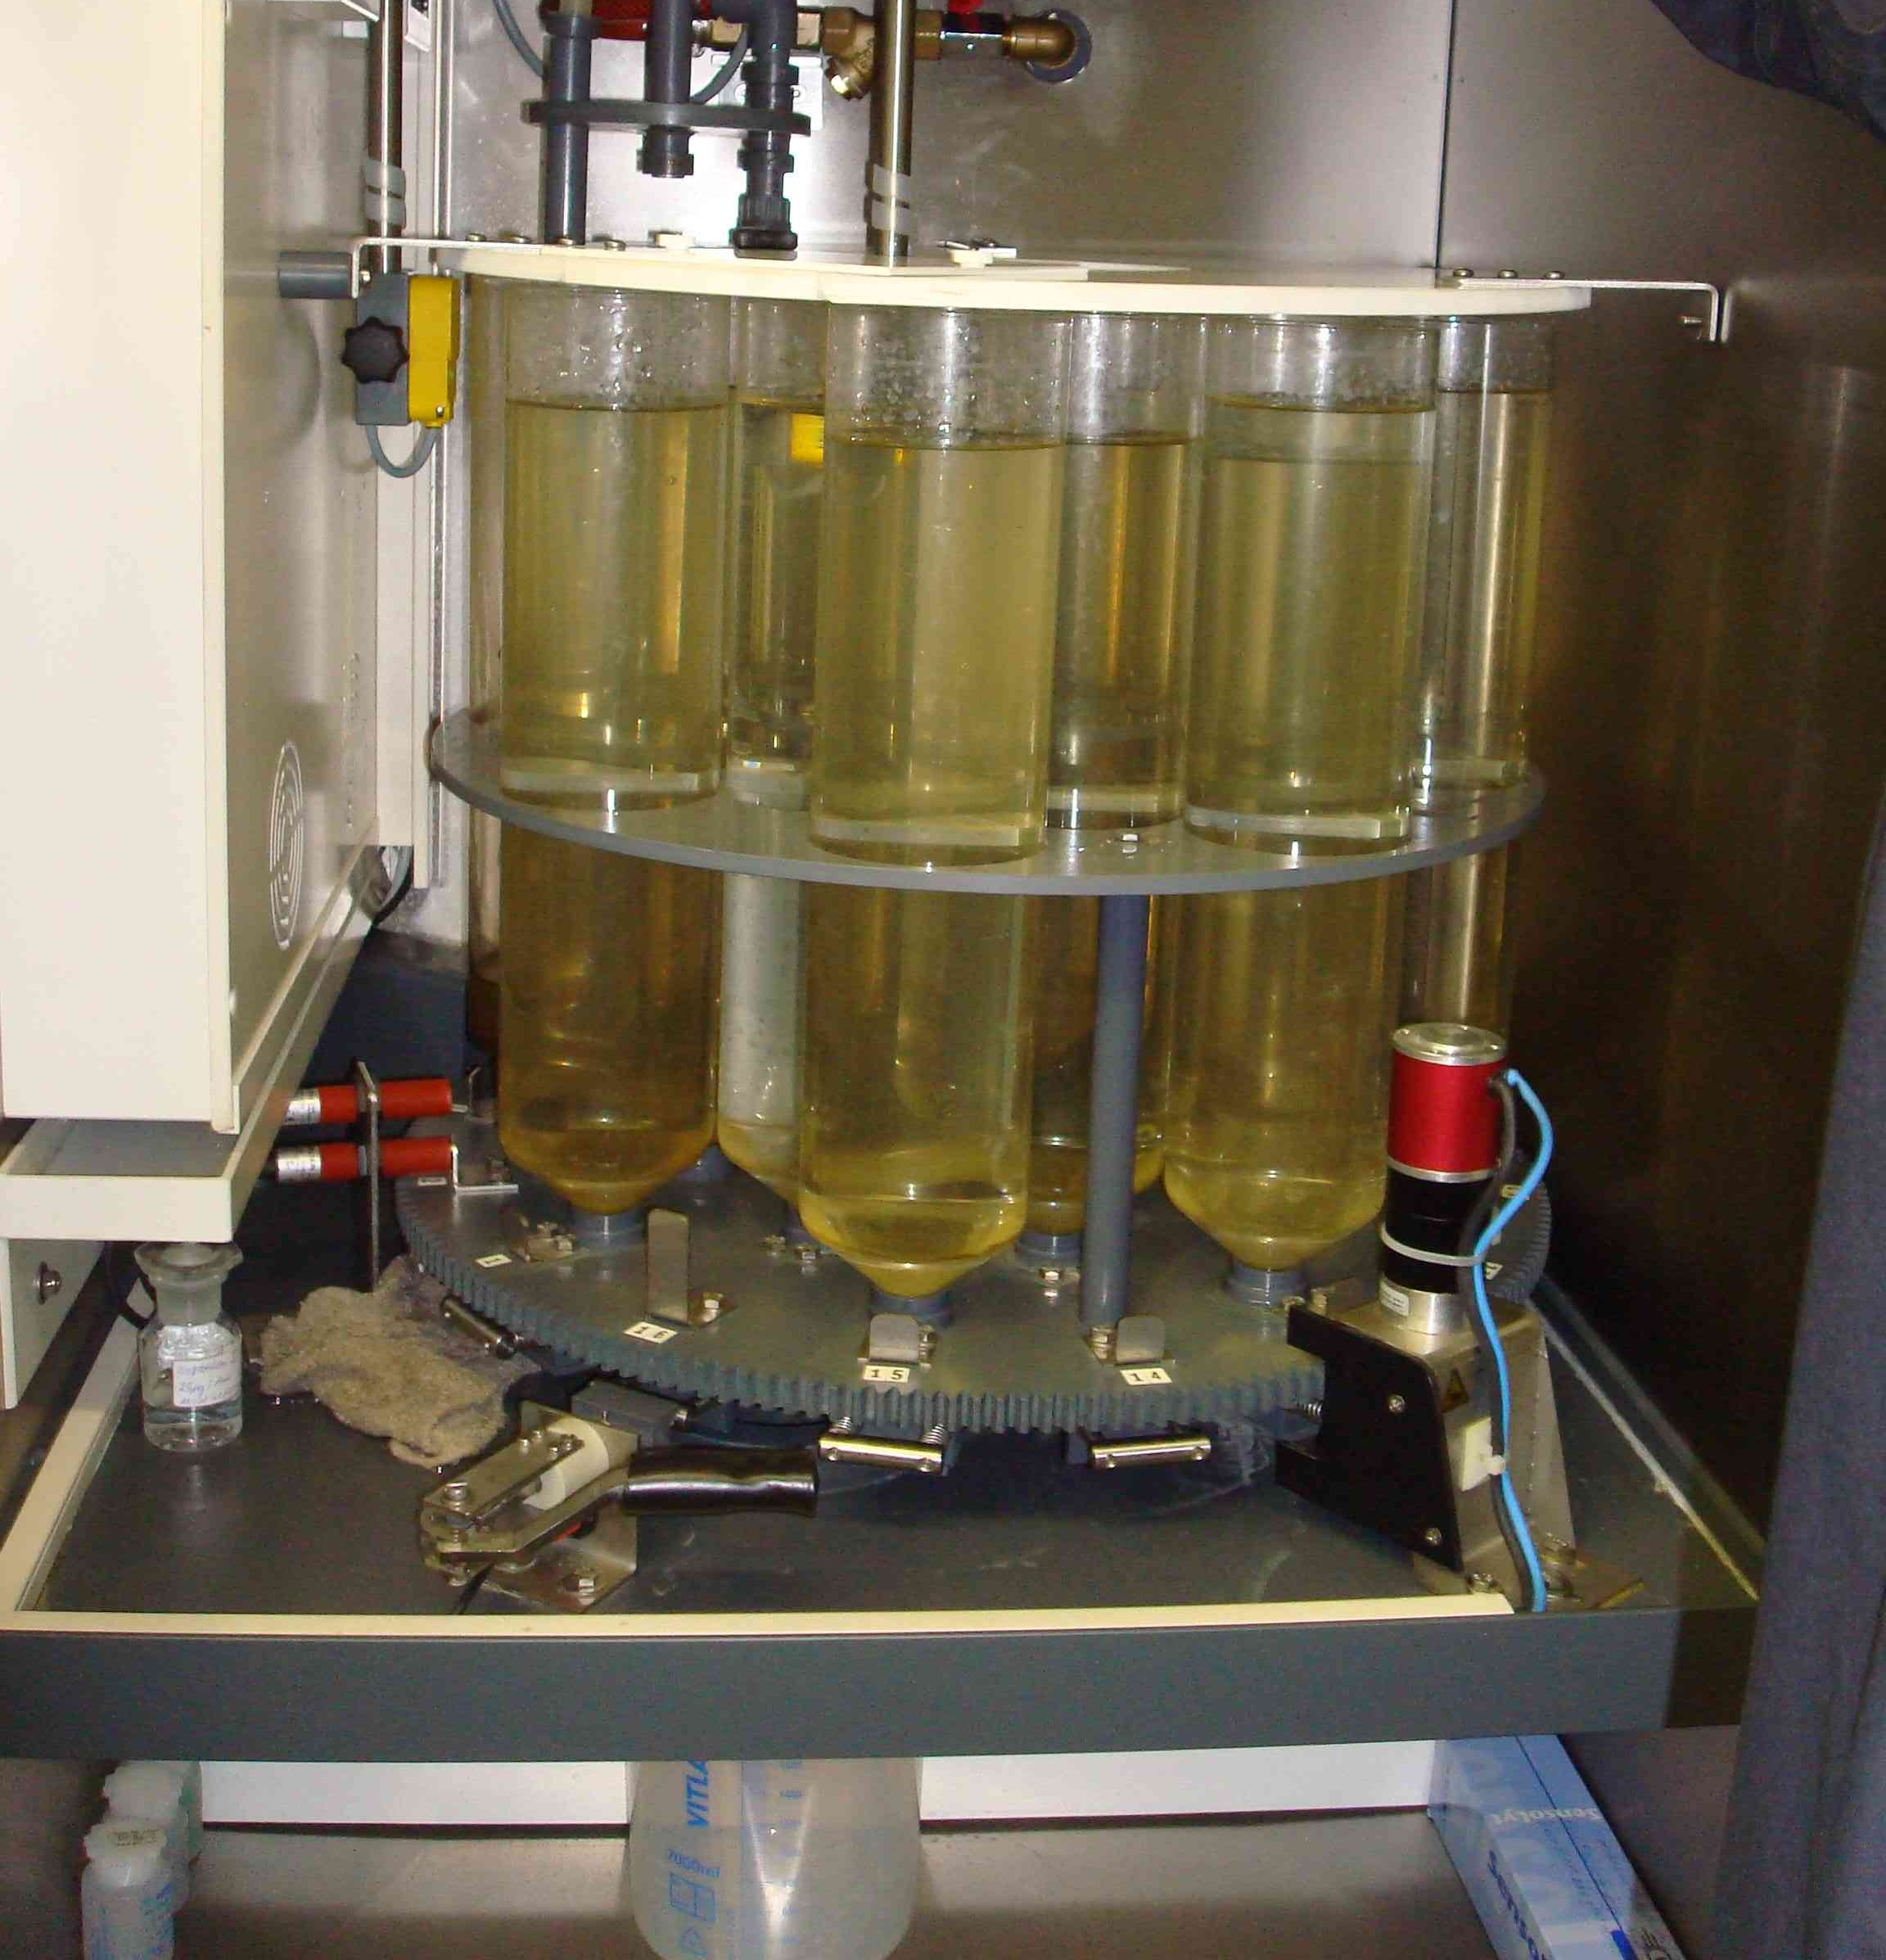
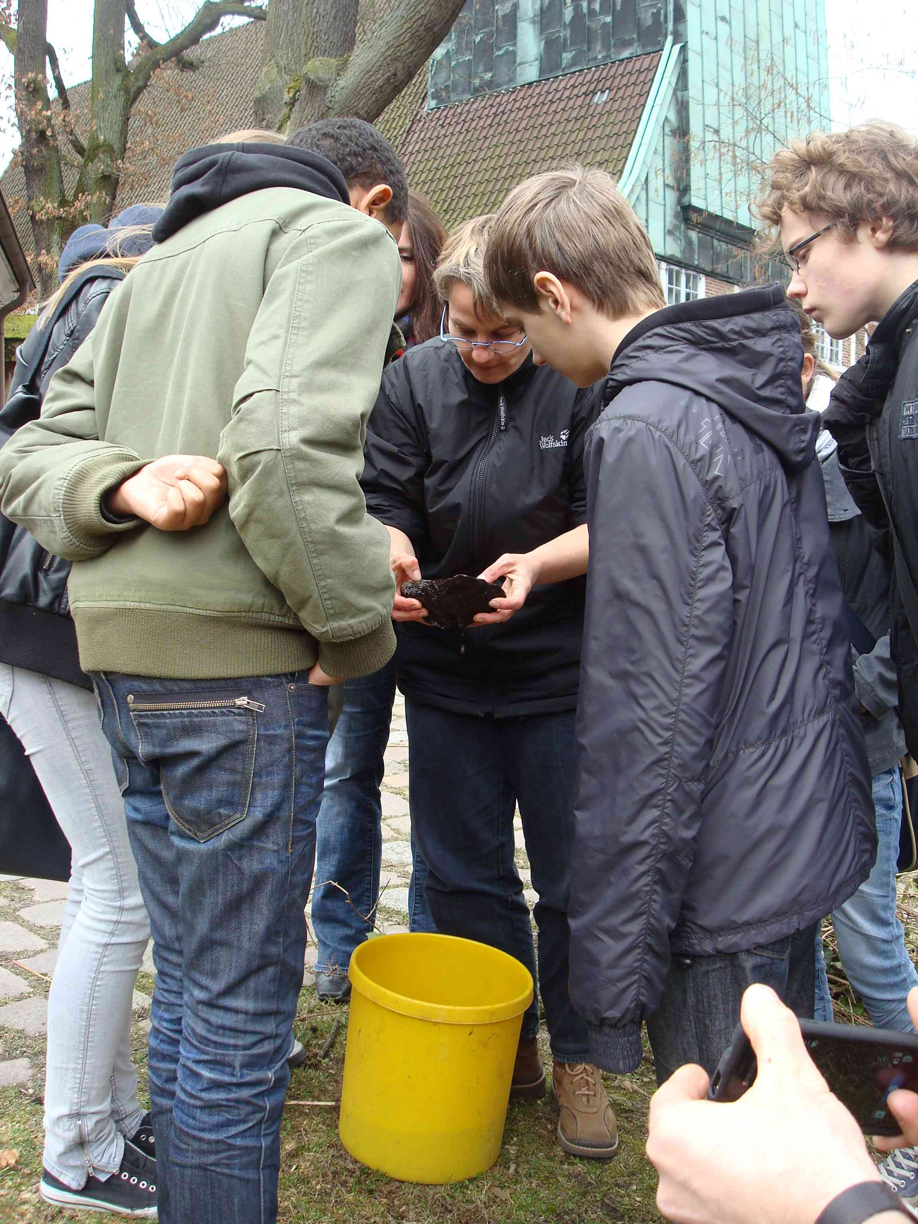
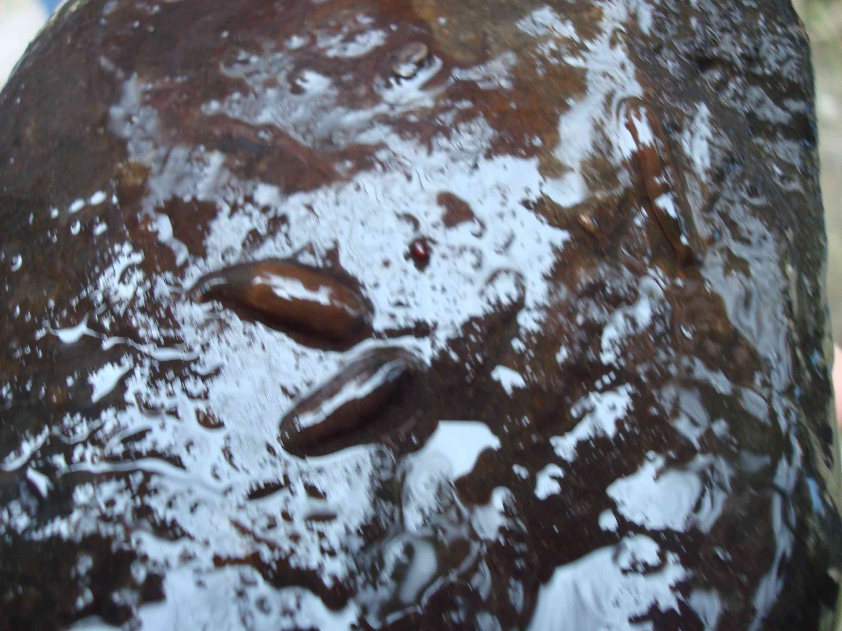
Observation de vers et sangsues
Surveillance de l’activité des daphnés
Le détecteur de pétrole
Le système d’échantillonnage

